MODELO DE DECLARAÇÃO DE CONFLITO DE INTERESSES

Ao Editor Científico da Revista Brasileira de Ciências da Saúde,
Declaração de Conflitos de Interesse
Nós, Leopoldina de Fátima Dantas de Almeida, Jacqueline Felipe de Paula, Rossana Vanessa Dantas de Almeida-Marques, Yuri Wanderley Cavalcanti e Josimeri Hebling, autores do manuscrito intitulado Atividade inibitória de óleos essenciais vegetais frente à Candida glabrata, resistente a fluconazol, declaramos que não possuímos conflito de interesse de nenhuma ordem.

Declaramos também que não recebemos apoio financeiro para realização desse estudo e que os resultados desta investigação não foram influenciados pelos fabricantes dos produtos.
Araraquara, 26 de junho de 2015.

Autores:
Leopoldina de Fátima Dantas de Almeida................. 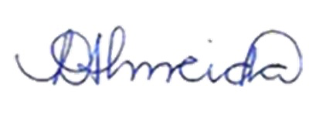
Jacqueline Felipe de Paula......................................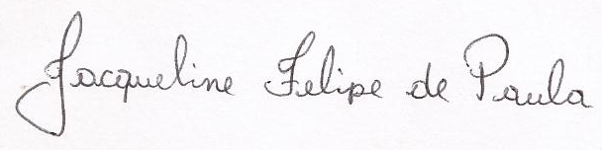
Rossana Vanessa Dantas de Almeida-Marques......................................
Yuri Wanderley Cavalcanti................................................... 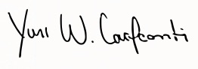
Josimeri Hebling......................................................................... 